Het maken van opdrachten voor het groene machinepark.
Om niet elk document apart te versturen kan je van ieder onderdeel ook een voerzicht maken.
Dat ziet er als volgt uit:
Onderdeel: b.v. The Ingredelble Machine:
Onderdeel 1 (afbeelding) prt scr  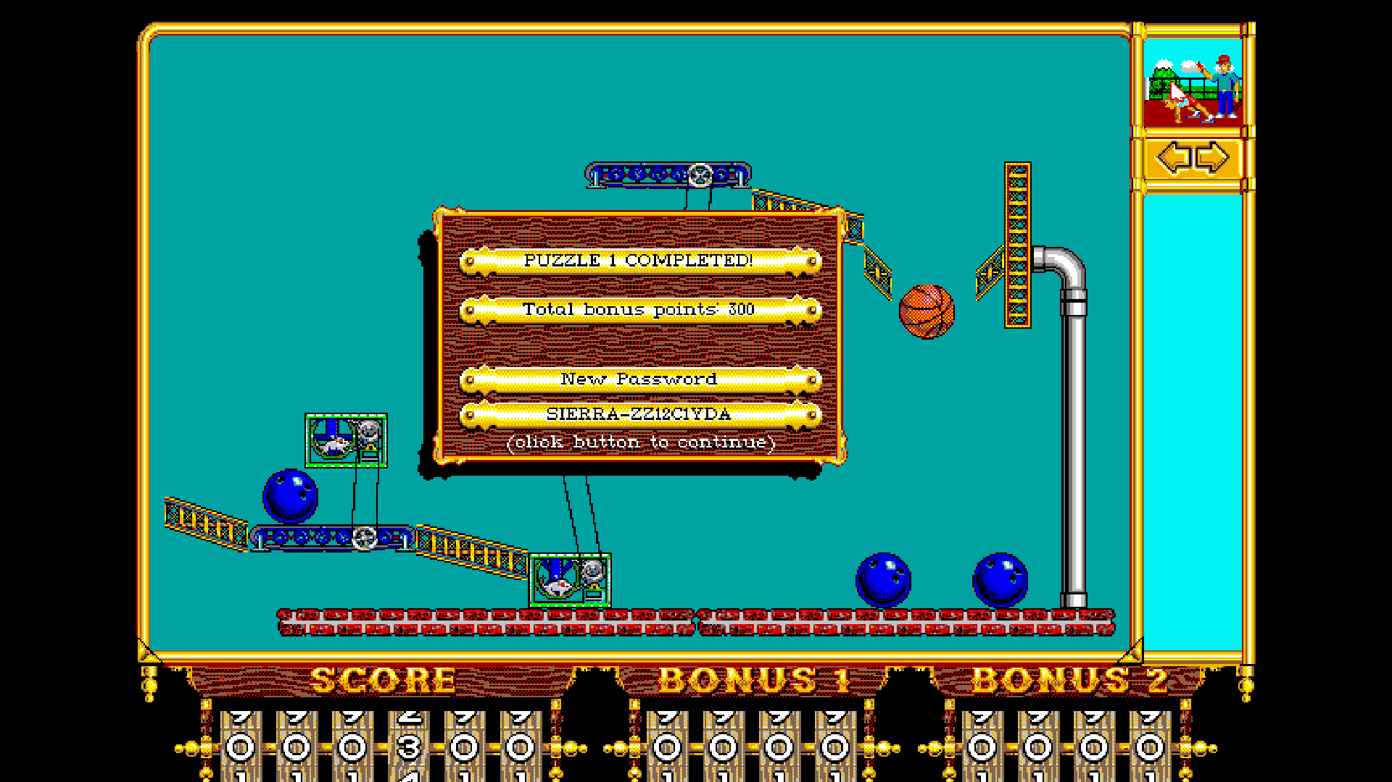 | Behaald  V | Niet behaald
Onderdeel 2 (afbeelding) prt scr
Onderdeel 3 (afbeelding) prt scr
Onderdeel 4 (afbeelding) prt scr
Onderdeel 5 (afbeelding) prt scr
Onderdeel 6 (afbeelding) prt scr

